Консультация для родителей в летний период с детьми

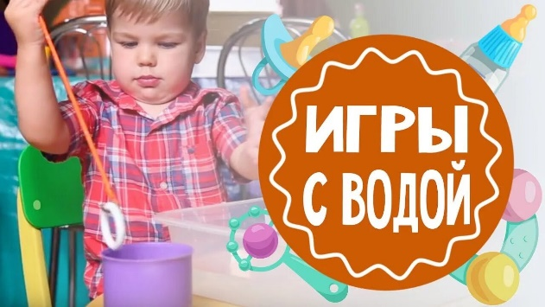
Игры с водой – одно из любимых детских забав. И не удивительно, ведь игры с водой полезны не только для развития тактильных ощущений и мелкой моторики. Вода развивает различные рецепторы, успокаивает, дарит положительные эмоции.
А что может быть лучше, чем счастливое лицо ребёнка!
Игры с водой – это увлекательное занятие, но и полезное развивающее мероприятие для ваших детей. Они способствуют развитию моторики, координации движений, тактильных ощущений, а также помогают в изучении окружающего мира. Развитие моторике и координации
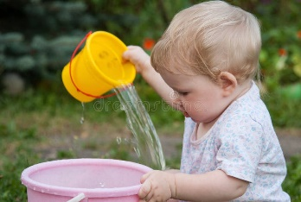
Какие игры можно организовать дома?
В играх с водой ребёнок, при помощи взрослого, не только познаёт её свойства, но вода оказывает на организм ребёнка релаксационный эффект, очень интересно наблюдать, как простейшие действия с водой, доставляют радость детям и в дальнейшем оставляют прекрасные воспоминания.
Малыши удивляются, делают для себя маленькие открытия. Взрослый пускает на воду маленький кораблик, и он плывёт, когда кораблик намокает, он тонет. Взрослый побуждает потрогать воду рукой. Кораблик плывёт, ребёнок старается подтолкнуть его рукой. задаёт вопрос:» Почему он плывёт медленно?», Малыш бросает мячик и говорит: «Смотрите, мячик плывёт медленно!». Затем пытается отпустить его на дно таза, но мячик опять вплывает. Объясните, что мячик круглый, резиновый, лёгкий, поэтому он плавает, а бумажный кораблик мокнет, и тонет.
Иры с водой – огромное разнообразие, вот некоторые из них, которые доступны для каждого ребёнка:
- Знакомство со свойствами воды:

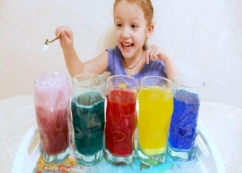
Вода разливается, она жидкая. Её можно собрать тряпочкой или губкой.
Вода бывает горячая, тёплая и холодная. Попробовать на ощупь. Вода чистая, прозрачная, через неё всё видно. Сравнить воду и молоко.
Воду можно окрасить, добавив в неё краситель (чай, гуашь, зелёнку…).
2. Игры с мыльными пузырями
3. Наливание воды в разные сосуды (чашку, бутылочку, кастрюльку.).
4. Игры с заводными плавающими игрушками
5. Переливание воды разными ёмкостями (ложкой, баночкой, кружкой.).
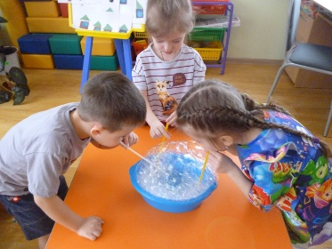
6. Весёлая рыбалка (вылавливание ложкой разных предметов).
Вода – первый и любимый всеми детьми объект для игр и для исследования. Игры с водой создают у детей радостное настроение, повышает жизненный тонус, дают детям массу приятных и полезных впечатлений и знаний.
Игры с водой требуют от ребёнка выполнения различных действий, таких как переливание, вылавливание предметов и др. Это способствует развитию мелкой моторики рук и улучшению координации движений.
Изучение окружающего мира.
Дети могут наблюдать за те, как вода меняет свою форму, цвет и плотность при добавлении различных веществ. Это им помогает лучше понимать окружающий мир и его законы.
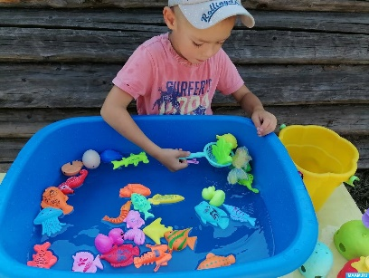
Снятие стресса
Игры с водой могут помочь ребёнку снять стресс и расслабится. Вода обладает успокаивающими свойствами, которые могут благотворно влиять на эмоциональное состояние ребёнка.
Сенсорное развитие.
Игры с водой способствуют сенсорному развитию детей. Они помогают детям изучать различные свойства воды: температуры, плотность, объём, цвет, вкус. Даже незначительное движение руки ребёнка (шлепок по воде) может привести в движение и саму воду, и предметы, положенные в неё. А предметы разной плотности разнообразят игру ребёнка. Одни будут плавать, другие утонут. Игрушки, которые издают звуки, дополнительно простимулируют внимание ребёнка.
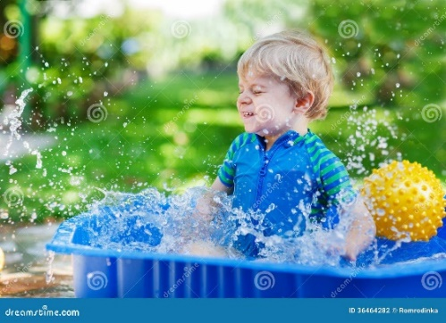
Игры с водой – это естественная и доступная для каждого ребёнка форма деятельности. Ребёнок, тем более с особыми потребностями в развитии, часто словами не может выразить свои переживания, и страхи, и тут ему на помощь приходят игры с водой. Проигрывая взволновавшие его ситуации с помощью игрушечных фигурок, ребёнок освобождается от напряжения. А самое главное – он приобретает бесценный опыт символического разрешения множества жизненных ситуаций, ведь в настоящей сказке всё заканчивается хорошо!
Однако стоит помнить, что игры с водой должны проводиться под присмотром взрослых, чтобы избежать возможных неприятностей

Подготовила : воспитатель Хмелева Л.А.

